目录
1、emessage授权提交异常： 1
2、网页上不展示emessage聊天面板 1
3、emessage单点登录跳转浏览器oa无法登录成功、或者文件下载后无法打开 1
4、客户端开启‘自动登录’后，有时会跳转到oa登录页？有时候关掉自动登录也不行 1
5、关闭emessage4.x方法和单独关闭web版emessage4.x方法 1
6、根据第2点排查完，浏览器还是不显示web版emessage，同时，后台在线人员列表也是空白的 1
7、私有云新建讨论组拉人的时候发现有的人没有拉进去，提示‘创建讨论组失败’ 1
8、登录emessage，整个聊天窗口是白的 1
9、客户端有时登不上去，提示‘oa地址或服务器错误’，但检查地址格式是对的，服务器端日志也没有任何报错信息 1
10、部分xp客户端一登陆就闪退 1
11、群聊列表为空，创建新的讨论组并重新登陆还是没有 1
12、部署私有云后发送表情乱码，显示为”??” 1
13、数据库迁移或者数据库修改密码导致emessage无法使用 1
14、部署私有云时emessage内网使用，emobile外网使用时该怎么配置 1
15、为啥升级完emessage补丁包，oa登录特别卡 1
16、emessage升级完安装后启动还提示升级 1
17、为啥升级完emessage，用域名登录报错，用ip能登录 1
18、怎么修改私有云后台管理员admin的密码 1
19、ecology日志会出现大量消息推送失败的报错 1
20、个别客户端登录的时候总是卡在初始化聊天窗口界面 1
21、新版的客户端发送系统广播，所有人都收不到广播提醒 1
22、怎样查询emessage上传的附件 1
23、关于升级私有云后ecology日志出现大量报错，提示OfClientkey表不存在 1
24、客户环境从公有云迁移到私有云群聊列表不显示群聊、群成员退群依然在群聊中 1
25、设置不启用emessage客户端默认头像 1
26、关于公有云转私有云讨论组迁移说明 1
27、oa部署cas验证后导致emessage客户端登录报错 1
28、emessage默认头像和人名不匹配问题 1
29、怎样禁用人员登录 1
30、关于登录客户端报 “java.lang.NoClassDefFoundError: Could not initialize class sun.awt.X11GraphicsEnvironment”的错误 1

1、emessage授权提交异常：
a、申请了emessage4功能，但是提交授权的入口找错了，提交到了老版本emessage后台管理页面上。只需直接使用sysadmin账号登录oa进入后端应用中心点击e-message菜单里的授权管理链接提交授权即可
b、emessage授权文件选择错误，比如做授权文件时填写的标识码错误导致文件不可用，或者选择提交授权文件时选择了非-emessage2.license后缀的授权。
c、如果授权文件也是对的，但就是无法提交成功，检查下服务器端ecology/license目录下是否有多余的-emessage2.license后缀文件，把它删掉，重新提交即可
d、以上原因都不是，则需检查下license生成逻辑是否被单独修改，目前有些客户环境是atx小型机，这个需要系统架构部提供license文件

2、网页上不展示emessage聊天面板
a、emessage未使用4.x版本，仅emessage4.x版本才有此功能
注：以下是客户端能正常登录时的排查思路，如果客户端也不能登录，请检查是否正确部署!
b、检查/ecology/social/im/resources/emessage.properties文件，确认version字段值为4.0
c、检查/ecology/WEB-INF/prop/Messager2.properties文件，确保IsUseEMessager的值为1
d、web端和pc端使用习惯说明：
web端和pc端存在冲突,不能多端同时登陆,登陆web端需确认pc端已经退出，若仅是注销客户端不一定会把链接断掉；
使用浏览器也需要注意，目前仅支持ie10及以上版本浏览器和chrome内核的浏览器使用(例如360浏览器的极速模式可以使用)；
多浏览器间也不可以同时登陆（比如a浏览器已登录，再打开b浏览器登录时，b浏览器不会再显示，只保留a浏览器）；
e、如果部署了私有云，并打了该网站上4月1号及后续补丁包，私有云服务端也必须同步升级
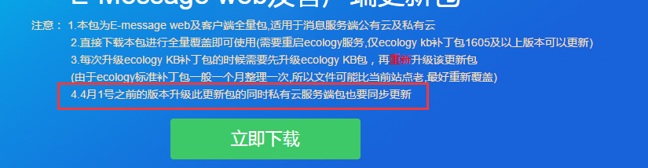
f、补充说明：
1 只支持e8主题，如果部署私有云，请确保私有云服务正常运行（可以通过检测7070端口或7443端口判断）；
2 某些客户环境不支持多开，单个页面登录的话，另一个页面不会刷出来；
3 客户是集群环境，单个节点登录后，再登陆另一个节点也不会刷出来，另一个页面关闭还需要等待3min，另一个节点才会刷出来；
4 针对已经打过该网站上的emessage web及客户端更新包并且部署了私有云，请检查下私有云服务端是否打到最新版本，如果不是升级到
最新版本，如果已经是最新版本，登录到9090控制台重启下消息插件，
5 检查下emessage和ecology连的是同一个数据库；

3、emessage单点登录跳转浏览器oa无法登录成功、或者文件下载后无法打开
a、在ecology\WEB-INF\目录下找到web.xml这个文件，此文件需做好备份后再进行修改，在其中添加如下配置内容后重启ecology服务（此配置必须添加），
如果已经配置了，只要移动下位置就行，并不需要重复配置：
<filter>
<filter-name>SocialIMFilter</filter-name>
<filter-class>
weaver.social.filter.SocialIMFilter
</filter-class>
</filter>
<filter-mapping>
<filter-name>SocialIMFilter</filter-name>
<url-pattern>/social/im/*.jsp</url-pattern>
</filter-mapping>
<filter-mapping>
<filter-name>SocialIMFilter</filter-name>
<url-pattern>/weaver/weaver.file.FileDownload</url-pattern>
</filter-mapping>
b、以上如果仍不成功，请升级最新的安全补丁包（http://www.weaver.com.cn/cs/securityDownload.asp）
c、在ecology/WEB-INF/web.xml文件里查看有没有filtername为WSessionClusterFilter的过滤器配置，如果有，则在此过滤器的filter-mapping结束后加；如果没有这个过滤器，就加在第一个的位置,并重启oa服务

4、客户端开启‘自动登录’后，有时会跳转到oa登录页？有时候关掉自动登录也不行

a先升级安全补丁包到最新版本
b把/ecology/WEB-INF/weaver_security_config.xml中的<is-login-check>true</is-login-check>改成<is-login-check>false</is-login-check>，如果没有添加一项
c 改完后用sysadmin登录系统，访问下: http://这里是oa地址/updateRules.jsp

5、关闭emessage4.x方法和单独关闭web版emessage4.x方法

a 关闭emessage4.x方法：修改ecology/WEB-INF/prop/Messager2.properties的IsUseEMessager=0，重启oa服务生效
b 单独关闭web版emessage4.x方法：将emessage更新到最新版本，修改ecology/social/im/resources/emessage.properties
添加web-emessage-shutoff=1，无需重启

6、根据第2点排查完，浏览器还是不显示web版emessage，同时，后台在线人员列表也是空白的
a 确保升级了本网站上最新的emessage更新包，和私有云更新包，确认方法：ecology目录下查看：
/social/im/resources/emessage.properties文件查看：standaloneVersion=20170401，
后面是包的日期，保证日期是4月1号以后；连接数据库执行：select * from ofVersion，查看MultiRouterPlugin对应的版本号保证这个版本号大于等于4

b 确认打包并重启了e-message和oa服务后还没有效果（MultiRouterPlugin对应的版本号没有改变），按以下方案操作：
登录emesage服务器，停掉emessage服务并删除以下文件夹：
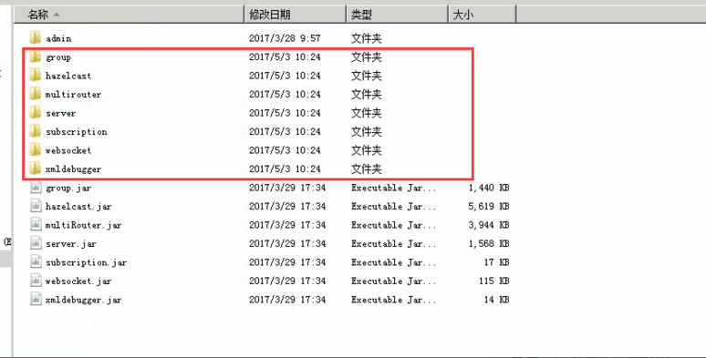

删除后重启服务，直到MultiRouterPlugin的版本号改变

7、私有云新建讨论组拉人的时候发现有的人没有拉进去，提示‘创建讨论组失败’
确保已经升级官网最新补丁包：
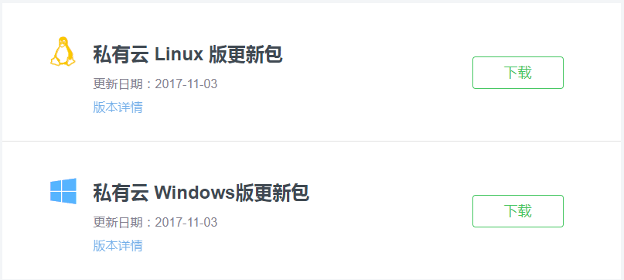
停掉emessage服务，然后做以下操作：
a 执行脚本：
deletefrom ofProperty where name ='initUsers'

deletefrom ofuser where username <>'admin'

b 修改/config/openfire.xml，setup=false

c启动emessage服务，访问ip:9090 重新配置下数据库，完成后会重新同步oa的用户，期间不要关闭em服务，防止同步失败（5-10min）

对于新版本可以用以下新方案：
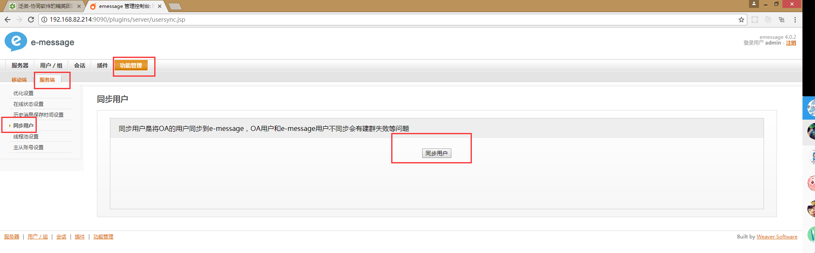

8、登录emessage，整个聊天窗口是白的
退出oa关闭所有的浏览器，再登emessage就正常，如果是这种情况，是因为oa关闭了【允许同一用户重复登录】功能，请在oa后台开启：
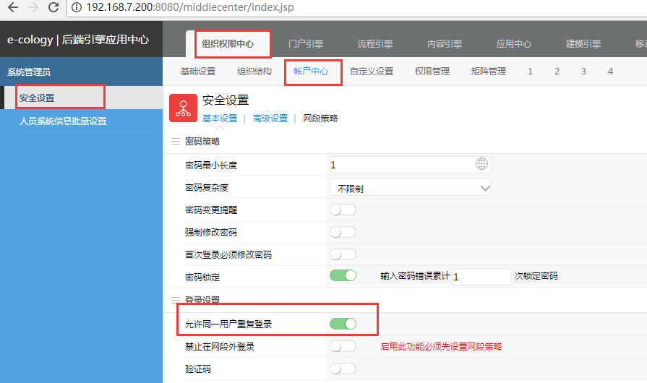

9、客户端有时登不上去，提示‘oa地址或服务器错误’，但检查地址格式是对的，服务器端日志也没有任何报错信息
这是因为用最新版的emessage客户端（V4.0.8）登录客户环境（V4.0.7）导致客户端访问不到相关接口，解决方法是从客户端下载4.0.7版本的客户端登陆客户环境

10、部分xp客户端一登陆就闪退
检查客户端电脑的dns配置，如果指定了ip地址必须指定dns配置
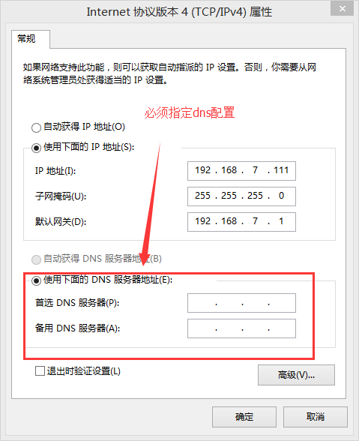

11、群聊列表为空，创建新的讨论组并重新登陆还是没有
1 有没有打emessage补丁包，查看/social/im/resources/emessage.properties文件里的配置，请确认打到4月1号及以上版本
2 连oa数据库查询：select * from social_ImGroup，看有没有这张表，如果没有，请执行下附件脚本
Oracle
SqlServer
3 确认1和2点的情况还有此问题，请重启oa，并清理客户端缓存

12、部署私有云后发送表情乱码，显示为”??”
右键以下链接-选择另存为，将保存的文件放到emessage服务器上的e-message/conf目录下，并重启emessage服务

encoding.properties

13、数据库迁移或者数据库修改密码导致emessage无法使用
重新初始化，修改方法：
1 停掉emessage服务，修改emesssage/conf/openfire.xml里的<setup>true</setup>为<setup>false</setup>
2启动emessage服务，进入管理控制台，按照ecology的数据库配置重新配置数据库连接（ecology/WEB-INF/prop/weaver.properties）

14、部署私有云时emessage内网使用，emobile外网使用时该怎么配置
用文本编辑器打开/ecology/WEB-INF/prop/OpenfireModule.properties, 将openfireMobileClientUrl配成emessage服务器的外网ip，openfireEmessageClientUrl配成内网ip地址，如果没有该配置
自行添加，编辑完成后，保存并依次重启ecology和emobile服务

15、为啥升级完emessage补丁包，oa登录特别卡
请确认：现在有没有用emessage，emessage服务是否正常，相关配置是否正常，不要直接打上包就不管了， oa主页会用到web版emessage，

如果检查到是checkpconline接口报错：
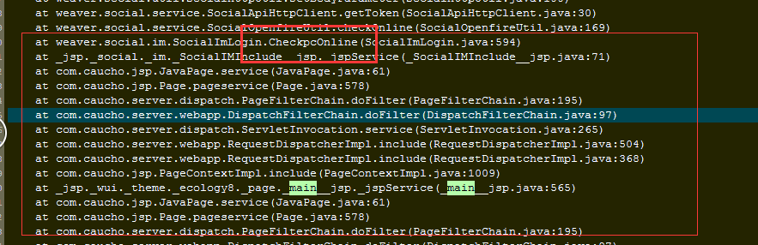

如果是因为还没部署导致，请暂时关闭im功能，确认emessage能正常使用再启动im功能，方法如下：

/ecology/WEB-INF/prop/Messager2.properties
修改为0

如果确认emessage有人在用了，暂时关不掉，请及时联系处理，或暂时先屏蔽掉web版emessage，方法如下：
ecology/social/im/resources/emessage.properties 添加：web-emessage-shutoff=1

关于kb170503对此处已做过优化，如果客户没有打emessage申请包，是不会有这个问题，相关修改也已放到官网补丁包和非标包

16、emessage升级完安装后启动还提示升级
有以下几种原因：
- 安装完后桌面快捷方式没有替换，把桌面emessage图标删除就行了
- 服务器安装包版本有问题，请重新覆盖升级包里的文件（ecology/social/im/resources）

17、为啥升级完emessage，用域名登录报错，用ip能登录
遇到此问题，一般是证书不受信任导致，7月3号的客户端集成了最新的chrome内核，对于新版的内核，谷歌官方已经完全取消了对沃通和StartCom的信任
请及时替换其他证书

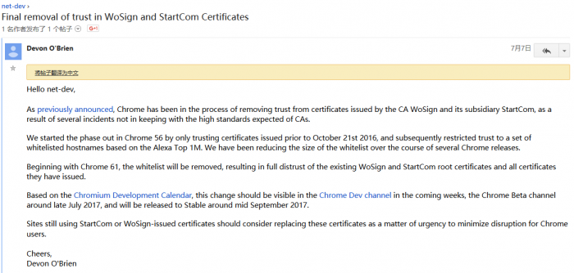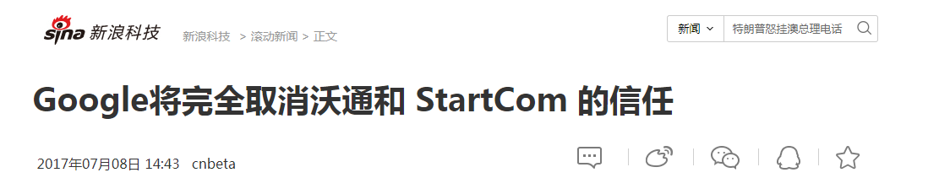

18、怎么修改私有云后台管理员admin的密码

1 停掉emessage服务，修改emesssage/conf/openfire.xml里的<setup>true</setup>为<setup>false</setup>
2 数据库里手动执行 deletefrom ofproperty where name ='admin.authorizedJIDs'，记得提交事务
3启动emessage服务，进入管理控制台，点击继续，重新输入新的管理员密码，点继续即可

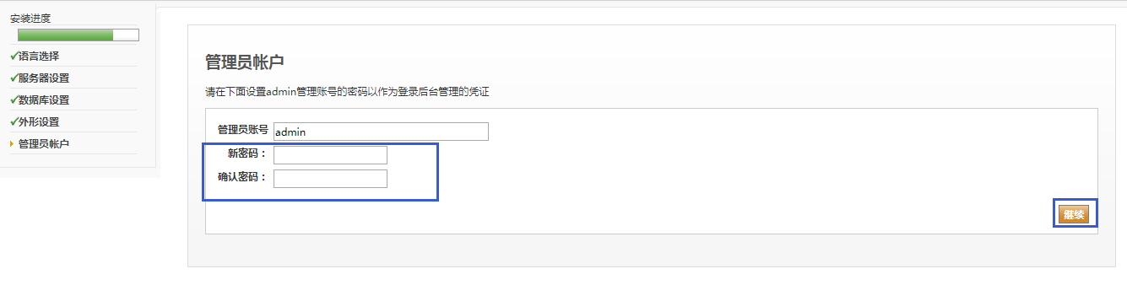

19、ecology日志会出现大量消息推送失败的报错
请确定：
1 客户使用emessage4.x前提下报错，这种情况需要解决掉这个报错，先保证ecology服务器需要连通api.cn.ronghub.com；
2 客户没有申请emessage4.x前提下报错，直接屏蔽掉emessage，屏蔽方法：找到/ecology/WEB-INF/prop/Messager2.properties，修改为0，某些kb补丁包（<=kb1609）下会不生效，这时先打上附件的补丁包，重启下oa服务即可；

20、个别客户端登录的时候总是卡在初始化聊天窗口界面
客户端没有读取到本地配置或者覆盖本地配置的时候报错
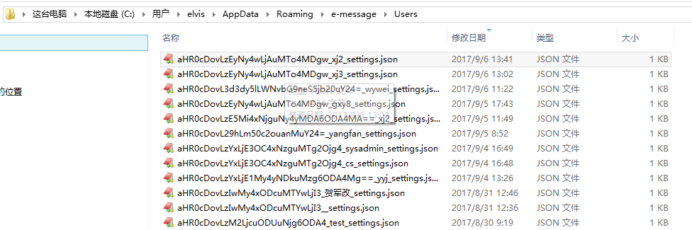

新版客户端解决了这个问题，替代方案是清理User缓存：
命令提示符下执行，有些可能要管理方式运行：执行命令：rd/s/q %HOMEPATH%\AppData\Roaming\e-message\Users
或者直接在客户端电脑双击运行下面脚本：

删除User缓存.bat

21、新版的客户端发送系统广播，所有人都收不到广播提醒
缺少jar包导致，请把下面的jar包放到ecology/WEB-INF/lib/目录下

Gson-2.3.1.jar

22、怎样查询emessage上传的附件
--按文件名：
select b.filerealpath
from ImageFile b
whereexists
(select1
from social_IMFile a
where a.filename ='文件名'
and a.fileid = b.imagefileid)

--按时间段：
select b.filerealpath
from ImageFile b
whereexists
(select1
from social_IMFile a
where a.createdate >='2016-11-11 00:00:00'
and a.createdate <='2017-11-11 00:00:00'
and a.fileid = b.imagefileid)

如果要删除某个附件，可以通过查询出来的物理路径去服务器上手动删除

23、关于升级私有云后ecology日志出现大量报错，提示OfClientkey表不存在
报错截图如下：
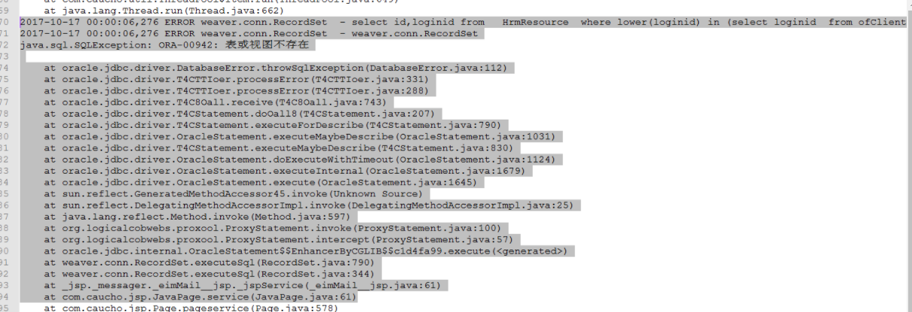

出现此报错的原因：ofClientkey是老版本的emessage，即3.x版本才用到的表，部署了新版emessage会移除老版本的表，老版本不能再使用，请立即停掉相关服务
可以确认：
1 该表已经被删除，说明申请并部署了私有云非标补丁包；
2 日志有大量访问messager/eimmail.jsp的报错，说明还有活跃的emessage3.x的客户端；
建议项目人员确认：
1 是否有升级了emessage4.x，但还存在emessage3.x登录的或两个版本混用的情况；
2 部署出问题了，并没有申请4.1的包但执行了这个脚本，老版本还在用；
解决方案：
1 立即停掉3.x版本相关服务，修改eimMail.jsp文件名，删除服务端jsp缓存;
2 立即联系技术人员处理；

24、客户环境从公有云迁移到私有云群聊列表不显示群聊、群成员退群依然在群聊中
群聊不显示：update social_ImGroup_Rel set isOpenFire= 1

群成员退群后还在显示在群聊中：update ofGroupUser set username=LOWER(username)

25、设置不启用emessage客户端默认头像
1、找到文件ecology80\WEB-INF\prop\EMessage4Config.properties;
2、打开文件找到配置项isClientNameIcon，后面的值配置，1开启，0关闭
3、由于默认是开启的，所以把1改为0就可以了，改完以后需要重新登录一下emessage客户端即可生效。（web端的话需要CTRL+F5刷新或者重新登录方可生效）

26、关于公有云转私有云讨论组迁移说明
说明一：
在覆盖私有云非标包前，建议备份下EMobileRong.properties（迁移的时候会用到，完整路径：ecology/WEB-INF/prop/EMobileRong.properties），
打完非标包后把这个配置文件覆盖回去，然后再访问迁移页面（说明文档已标明路径）做迁移；
说明二：
正常情况下，迁移完后再做数据库初始化，如果已经做过初始化，必须按以下方法处理：
连接数据库，执行sql：delete from OfProperty where name = 'oldGroupIsInit'，随即重启em服务，等待5min，正常情况下，讨论组已经成功迁移(可以查询OfGroup表的数据)
说明三：
关于迁移后群聊列表不显示讨论组的问题，请手动执行如下脚本即可：
update mobile_rongGroup set isopenfire = 1
update social_ImGroup_Rel set isopenfire = 1
update social_IMConversation set isopenfire = 1

27、oa部署cas验证后导致emessage客户端登录报错
需要过滤掉emessage相关链接：配置方法请咨询集成部同事：
/social/
/mobile/plugin/social/
/systeminfo/BrowserMain.jsp
/hrm/resource/
/favourite/
/mobile/plugin/hrm/hrminterface.jsp
/login/LoginOperation.jsp

28、emessage默认头像和人名不匹配问题
登录ecology服务器，删除ecology/social/icon/下的所有问题，然后重新登陆客户端即可

29、怎样禁用人员登录
用sysadmin帐号登录oa系统，依次进入-后端管理-应用中心-e-message-用户权限设置-禁止登录
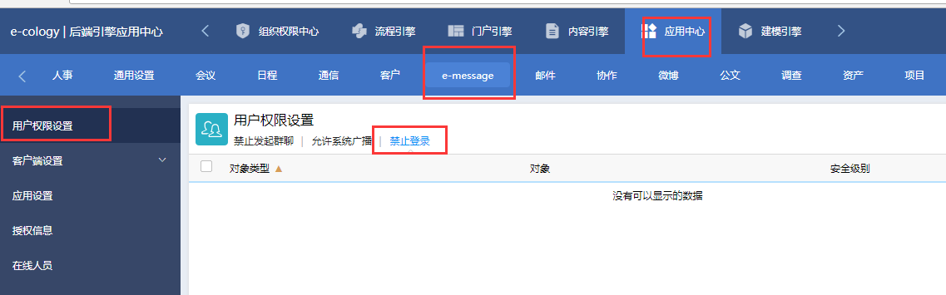

30、关于登录客户端报 “java.lang.NoClassDefFoundError: Could not initialize class sun.awt.X11GraphicsEnvironment”的错误
这个是emessage生成默认头像不能读取中文字体导致，解决方案如下：
1 修改jvm启动 参数：
<jvm-arg>-Djava.awt.headless=false</jvm-arg>
或者改为true即可
2 安装中文字体
将window系统C:\Windows\Fonts\目录下的中文字体文件copy到linux系统的/usr/share/fonts
依次执行：
cd /usr/share/fonts
mkfontscale
mkfontdir
fc-cache
3 重启ecology服务

